AutoCaja
Sistema de cobro automatizado por reconocimiento visual
Informe del sistema

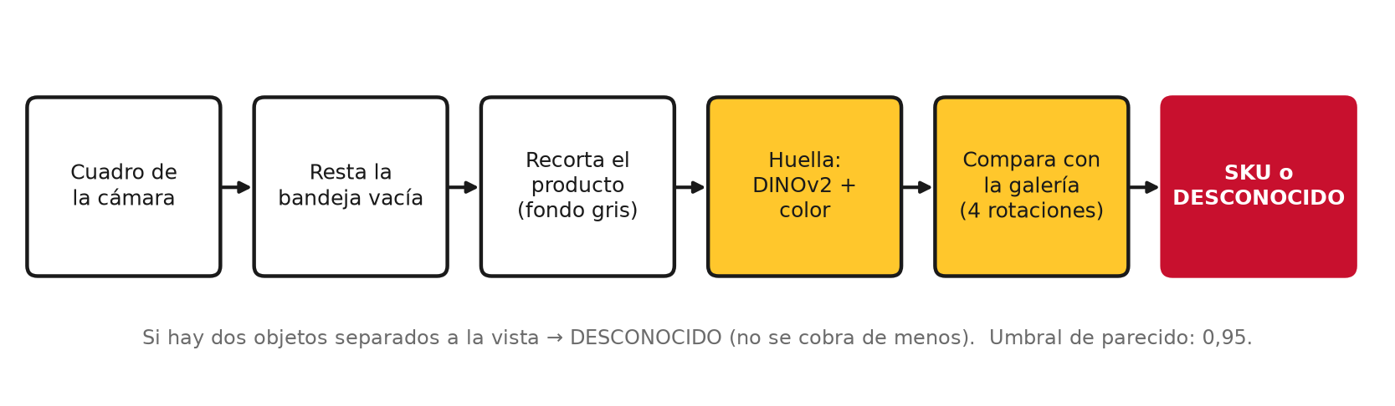

Quiosco de auto-checkout para compras express de 1 a 3 productos
Versión del sistema: rama develop · Fecha: 12 de octubre de 2026

Contenido
1. Resumen
2. Objetivos y alcance
3. Arquitectura del sistema
4. Flujo del cliente
5. Reconocimiento de productos
6. Pago y seguridad
7. Interfaz
8. Catálogo
9. Calidad y pruebas
10. Cumplimiento de requisitos
11. Riesgos, pendientes y próximos pasos
Anexo A. Cómo ejecutar el sistema

1. Resumen
AutoCaja es un quiosco de autoservicio: el cliente pasa sus productos uno por uno frente a una cámara, el sistema los reconoce y los suma a la lista, el cliente confirma y paga escaneando un código QR con Yape o Plin. Está pensado para compras rápidas de 1 a 3 productos y para descongestionar la caja en horas punta.
El sistema funciona de punta a punta en modo simulado y tiene un modo cámara que reconoce los 11 productos del catálogo a partir de las fotos tomadas por el equipo. Puntos clave del estado actual:
- Flujo completo W1 → W4: inicio, escaneo en vivo, confirmación, pago por QR, ticket y vuelta al inicio a los 10 s.
- Reconocimiento por parecido: 91 % de aciertos con las 56 fotos disponibles (98 % con fotos de frente), sin entrenar un modelo.
- Pago seguro: pasarela simulada por HTTPS (TLS 1.3) y confirmaciones firmadas con JWT RS256.
- Calidad: 217 pruebas automatizadas y 6 trabajos de integración continua en cada cambio.
- Pendiente principal: probar con la webcam y la bandeja de la demo, y bajar la latencia del reconocedor a ≤ 150 ms (hoy ≈ 210 ms).

2. Objetivos y alcance
El sistema responde a la Especificación de Requisitos (SRS) del proyecto, cuyos objetivos de negocio son:
ID | Objetivo | Meta
ON-01 | Reducir el tiempo de cobro de compras express | ≤ 45 s de inicio a ticket
ON-02 | Control automatizado de mermas (validación por peso) | Error ≤ 5 g
ON-03 | Adopción del autoservicio | ≥ 80 % de compras sin ayuda
Tabla 1. Objetivos de negocio del SRS.
Alcance. Alcance de esta fase: transacciones de 1 a 3 productos, un quiosco, pago con billetera móvil simulada y boleta simulada del POS.
Decisión sobre la balanza. Por decisión del equipo, el MVP funciona sin balanza (no se consiguió una celda de carga). Toda la lógica de peso está implementada y se activa con KIOSK_SCALE=sim; ON-02 se reporta como «No medido» mientras no haya balanza física.

3. Arquitectura del sistema
El sistema se compone de tres servicios y un conjunto de herramientas de datos, organizados en un monorepo:
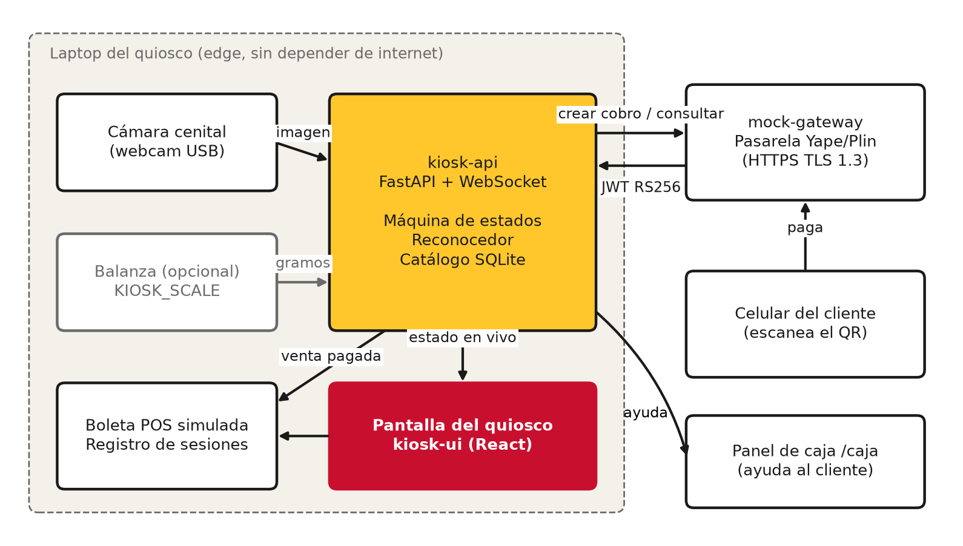
Figura 1. Arquitectura: todo corre en la laptop del quiosco salvo la pasarela de pago.
Componente | Tecnología | Responsabilidad
kiosk-ui | React 19, Vite, TypeScript | Pantalla táctil vertical (W1–W4), panel /sim para la presentación y panel /caja
kiosk-api | Python 3.12, FastAPI, WebSocket, SQLite | Máquina de estados, reconocimiento, catálogo, temporizadores, boleta POS y métricas
mock-gateway | FastAPI, TLS 1.3, JWT RS256 | Pasarela Yape/Plin simulada: crea cobros, página de pago del celular y confirmación firmada
ml | Python, OpenCV, ONNX Runtime | Importa las fotos del Drive, revisa el dataset, benchmark; camino YOLOv8 para el futuro
Tabla 2. Componentes del sistema.
La pantalla no decide nada: muestra el estado que la API envía por WebSocket varias veces por segundo. Toda la lógica (qué se cobra, cuándo se puede pagar) vive en kiosk-api, lo que evita que el navegador pueda alterar una venta.

4. Flujo del cliente
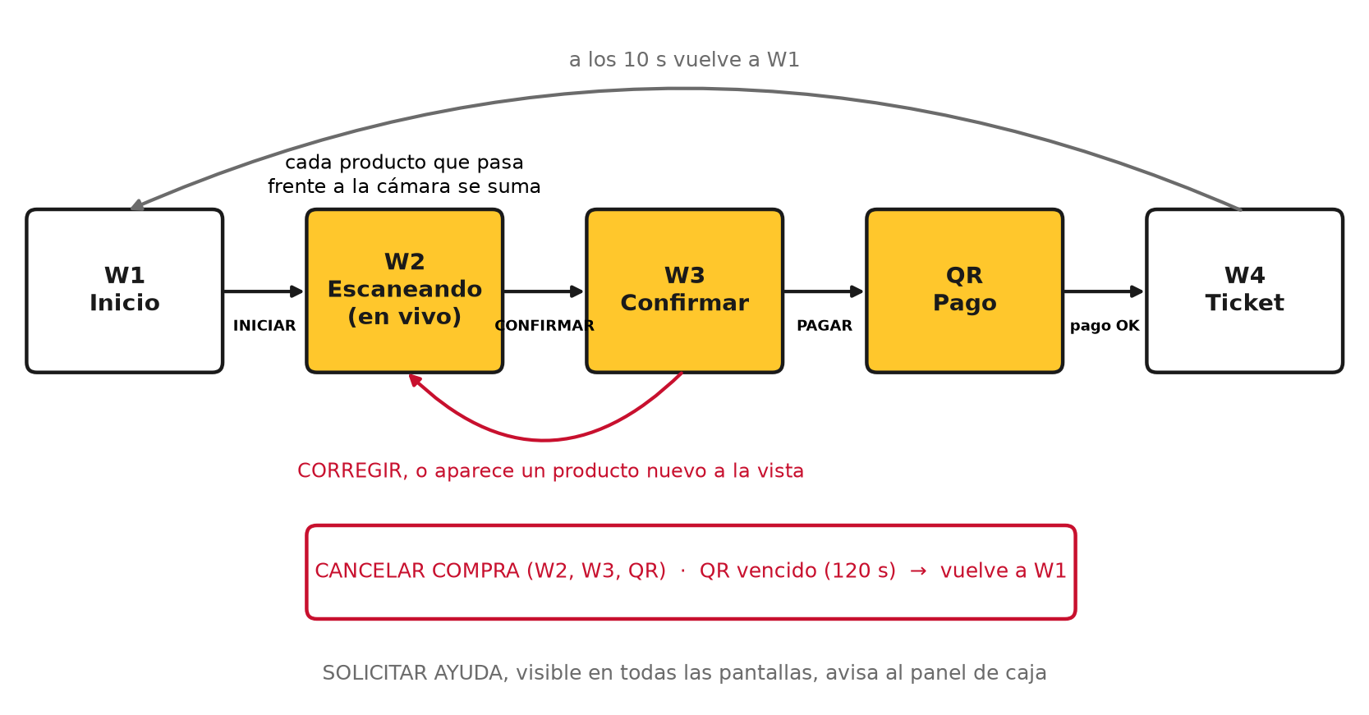
Figura 2. Estados del quiosco y transiciones.
Pantalla | Qué ve y hace el cliente
W1 Inicio | «[AUTO-CHECKOUT] Coloca tus productos», aviso de privacidad de la cámara (Ley 29733) y botón INICIAR.
W2 Escaneando | Cámara en vivo: cada producto que pasa se suma a la lista («+ Agregado»). Botón «−» para quitar uno, CONFIRMAR y CANCELAR COMPRA.
W3 Confirmar | Lista final con total. PAGAR, CORREGIR (vuelve a W2) y CANCELAR COMPRA. Si aparece un producto nuevo a la vista, vuelve solo a W2.
QR Pago | Código QR por el monto exacto y cuenta atrás de 120 s. Si vence, la compra se cancela.
W4 Ticket | «Gracias por su compra», detalle y total. Vuelve a W1 a los 10 s.
Tabla 3. Pantallas del flujo.
Reglas importantes:
- Un producto se suma cuando entra a la vista y se mantiene estable 3 cuadros; no se cuenta dos veces mientras sigue a la vista.
- Más de 3 productos: «Para más de 3 productos use la caja». Producto no reconocido: «Hay un producto que no reconocemos». En ambos casos no se puede pagar.
- SOLICITAR AYUDA está siempre visible y aparece al instante en el panel de caja.

5. Reconocimiento de productos

5.1 Datos disponibles
El equipo tomó 56 fotos de 11 productos (entre 4 y 8 por producto). Entrenar un detector YOLOv8, como planteaba el SRS, requiere del orden de 100 fotos etiquetadas por producto, por lo que se cambió de enfoque.
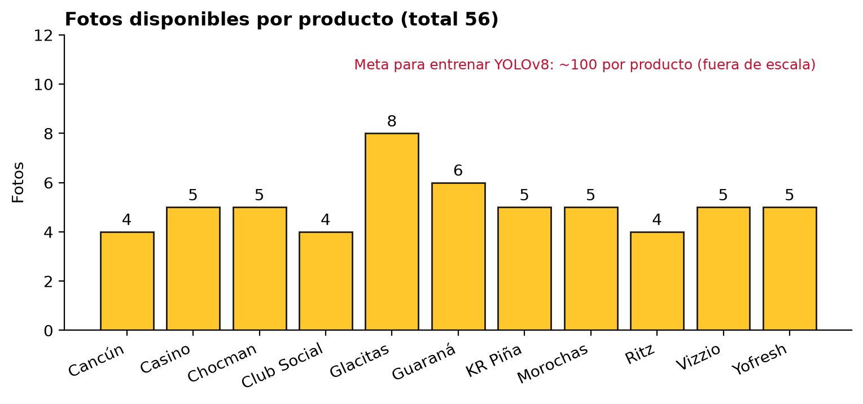
Figura 3. Fotos disponibles por producto.

5.2 Enfoque elegido: reconocimiento por parecido
Como el cliente pasa los productos de a uno, basta con reconocer el único producto a la vista. En lugar de entrenar, se usa un modelo preentrenado (DINOv2) que describe la forma y el estampado del empaque, combinado con un histograma de color. Cada foto de referencia se guarda en 4 rotaciones, porque la cámara mira desde arriba y el producto puede estar girado.
Figura 4. Etapas del reconocimiento en cada cuadro de la cámara.
Recortar el producto fue decisivo: sin recorte, el modelo comparaba la mesa de madera de fondo y no el producto. La figura siguiente muestra los recortes automáticos de las 56 fotos.
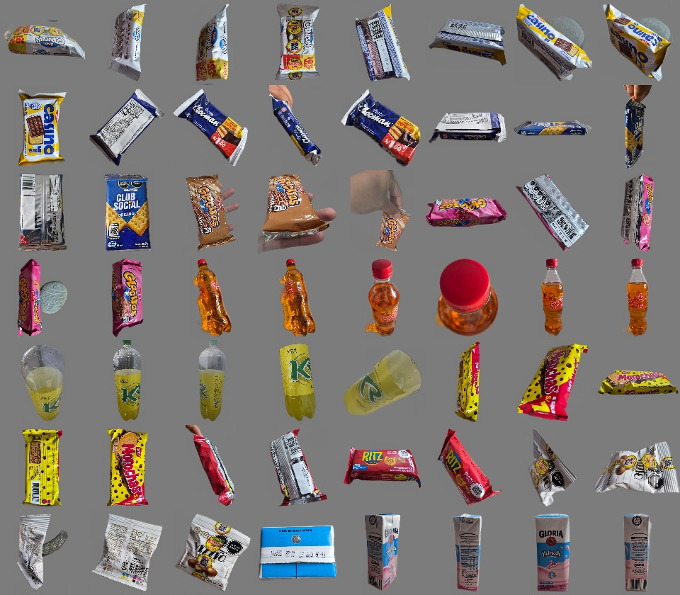
Figura 5. Recorte automático de cada foto de referencia, con el fondo en gris.

5.3 Resultados
Se evaluó cada foto comparándola con todas las demás (validación «dejando una fuera»):
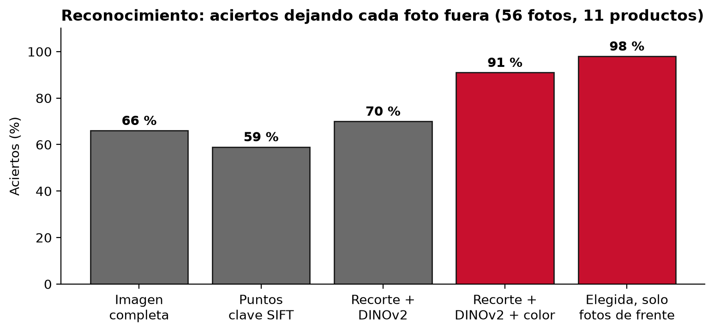
Figura 6. Aciertos según la variante probada.
Casi todos los fallos son fotos del reverso del empaque (código de barras, tabla nutricional), que no tienen otra foto del reverso con qué compararse. Con fotos de frente, que es como el cliente muestra el producto, el acierto llega al 98 %.

5.4 Protección contra cobros de menos
- Si hay dos objetos separados a la vista, el resultado es «desconocido» y se bloquea el pago hasta que quede uno.
- Un producto chico siempre cuenta, y el modelo del fondo nunca se actualiza donde hay algo encima, para que un producto no «desaparezca».
- Si nada se parece lo suficiente (umbral 0,95), el producto se marca como no reconocido.
Agregar un producto nuevo solo requiere sus fotos y regenerar la galería (python -m kiosk.recognizer galeria); no hay que entrenar.

6. Pago y seguridad
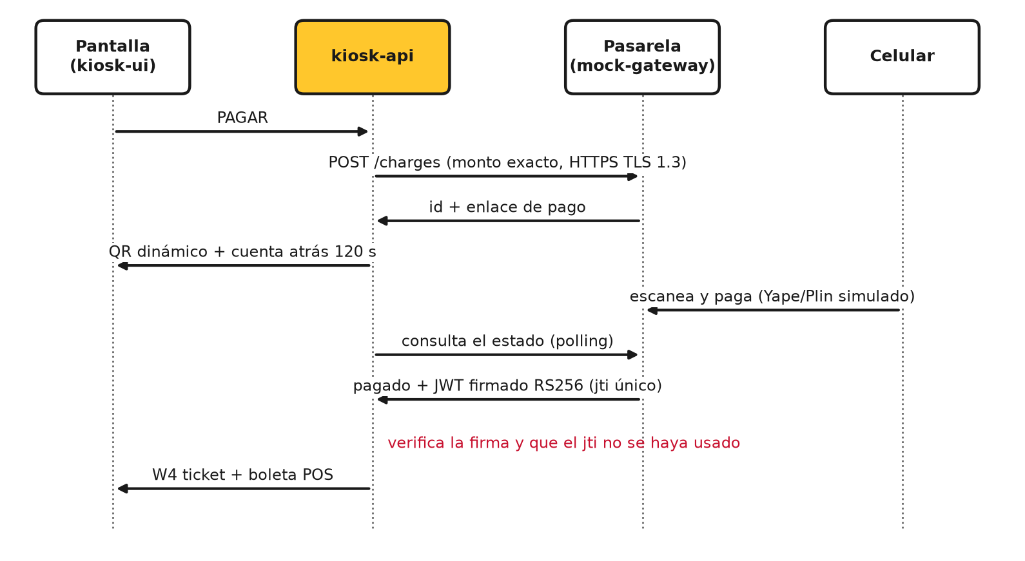
Figura 7. Secuencia del pago con QR.
Medida | Detalle
Cifrado | Toda comunicación con la pasarela usa HTTPS con TLS 1.3 (RNF-04).
Confirmación firmada | La pasarela firma la confirmación con JWT RS256 (clave asimétrica); el quiosco verifica la firma (RNF-05).
Anti-reenvío | Cada confirmación lleva un identificador único (jti) que no se acepta dos veces.
Monto exacto | El QR se genera por el total calculado en el servidor, no en la pantalla.
Origen restringido | La API solo acepta peticiones de la pantalla del quiosco; las claves y .env quedan fuera de git.
Privacidad | La cámara solo mira la bandeja y no guarda imágenes; aviso visible en W1 y W2 (Ley 29733).
Tabla 4. Medidas de seguridad.

7. Interfaz
La identidad visual «AutoCaja» usa rojo, amarillo y blanco con un estilo de señalética vial: botones grandes, alto contraste y textos cortos, pensados para una pantalla táctil vertical (RNF-06). Capturas reales de una compra completa:
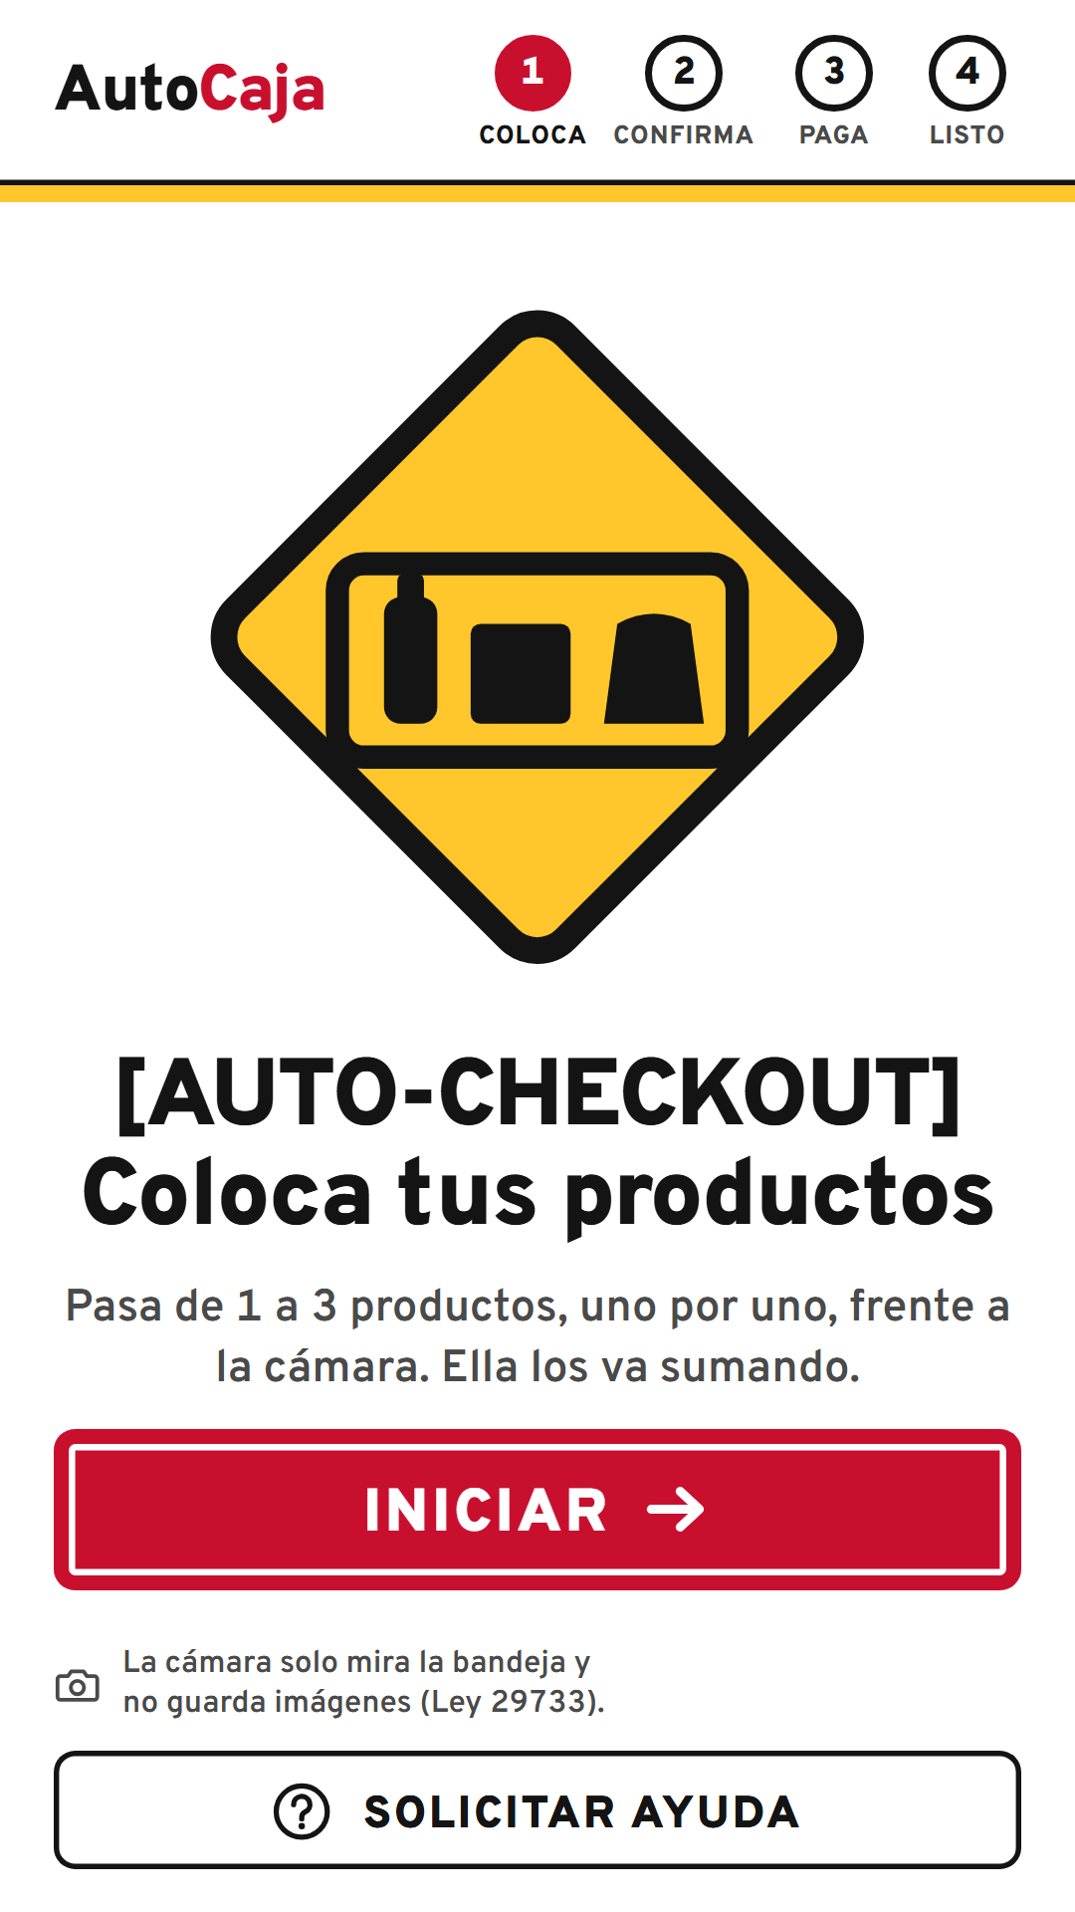 | 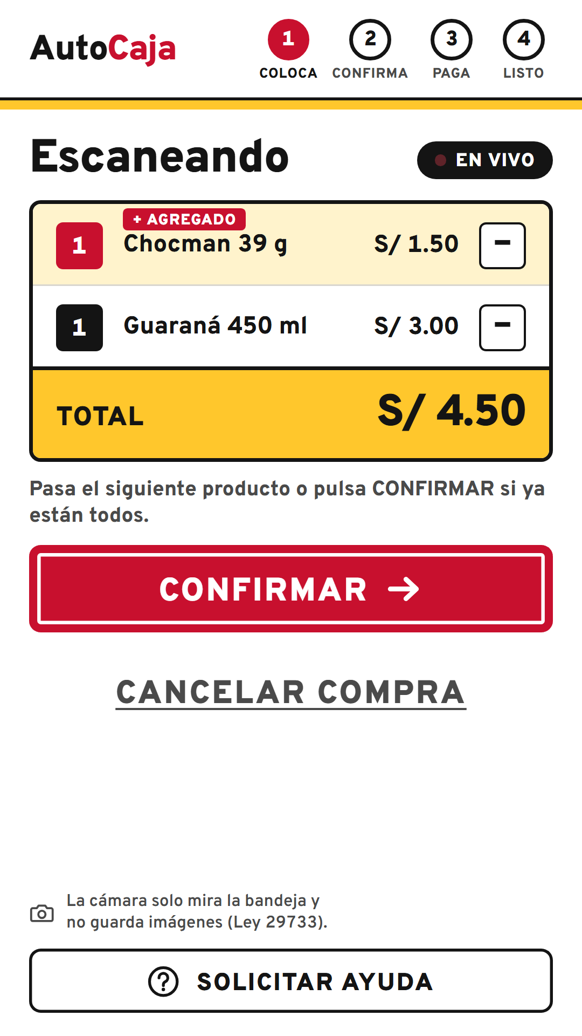 | 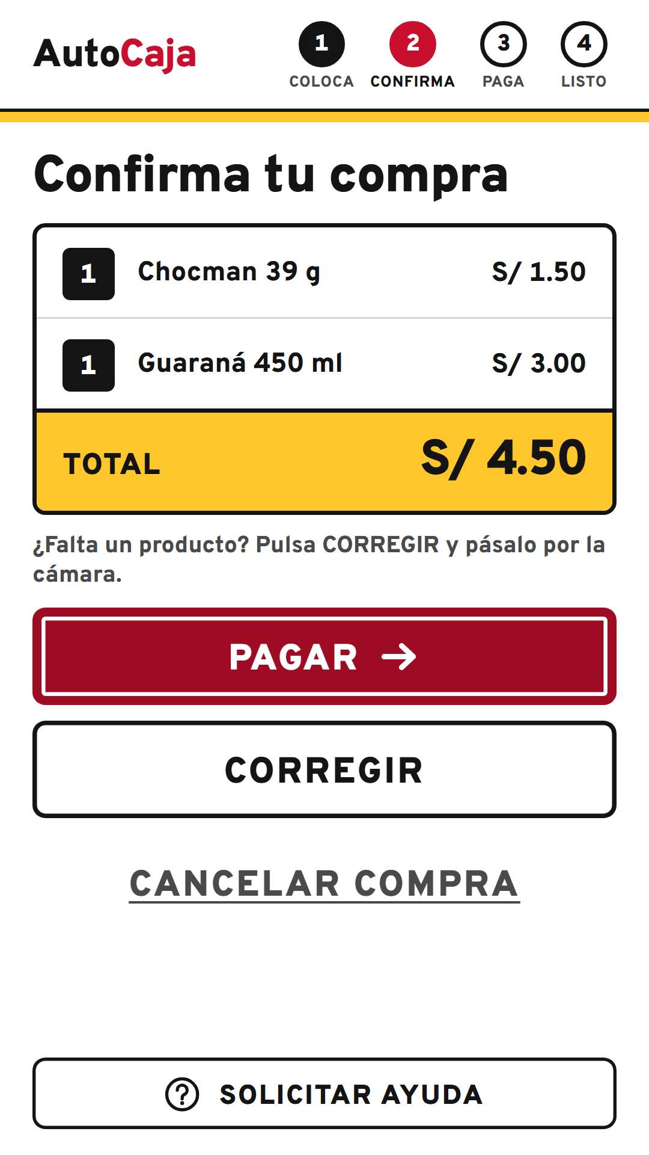
W1 Inicio | W2 Escaneando | W3 Confirmar
Figura 8. Inicio, escaneo en vivo con dos productos y confirmación.
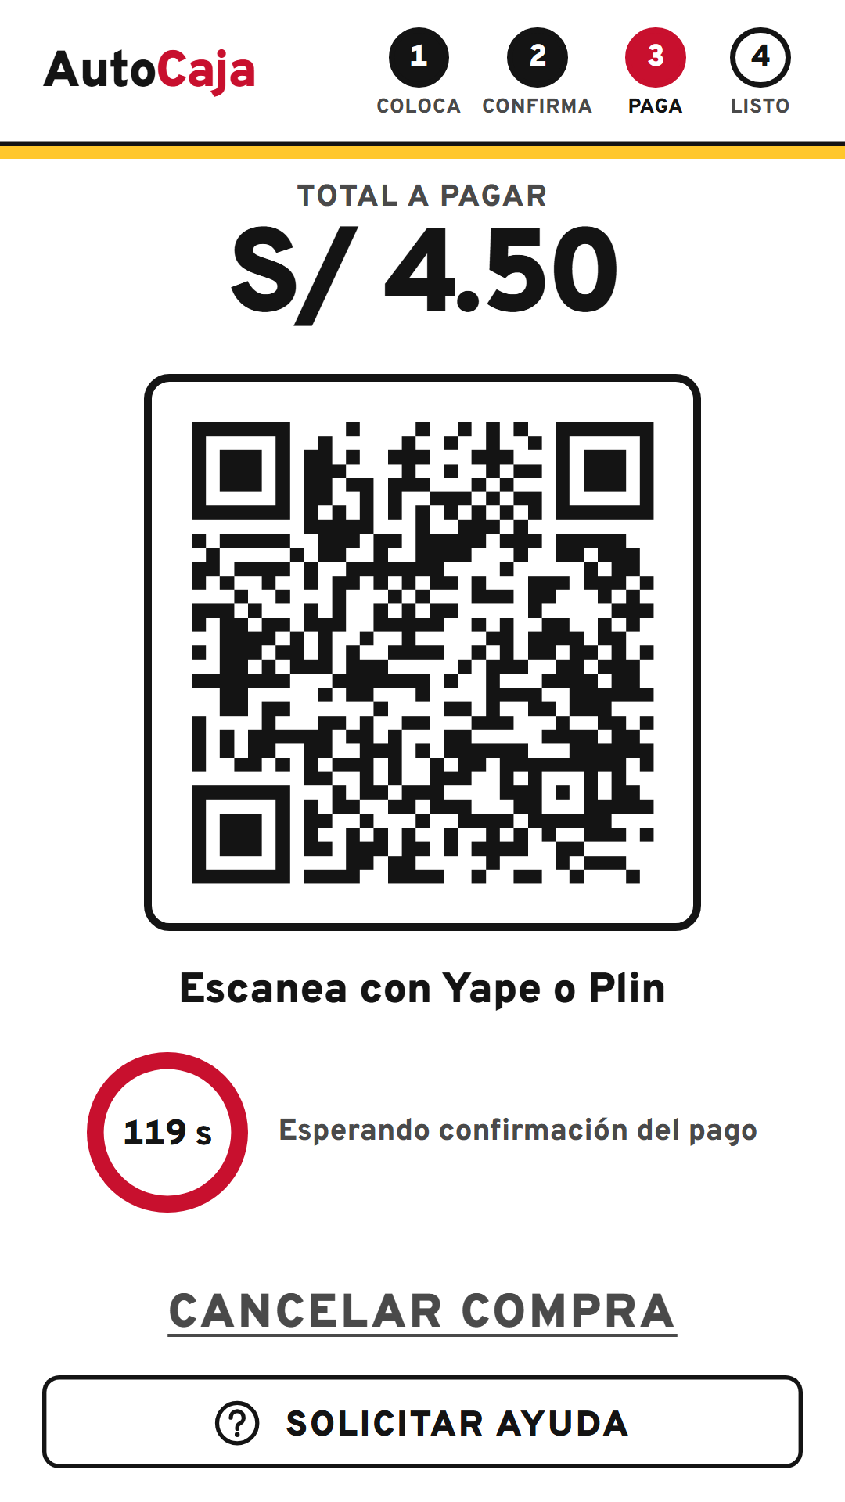 | 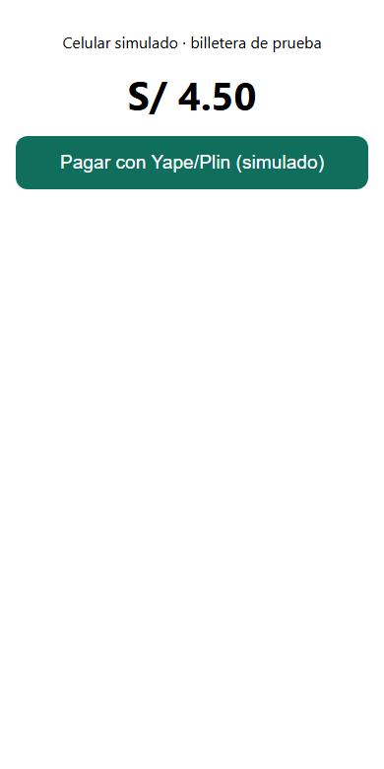 | 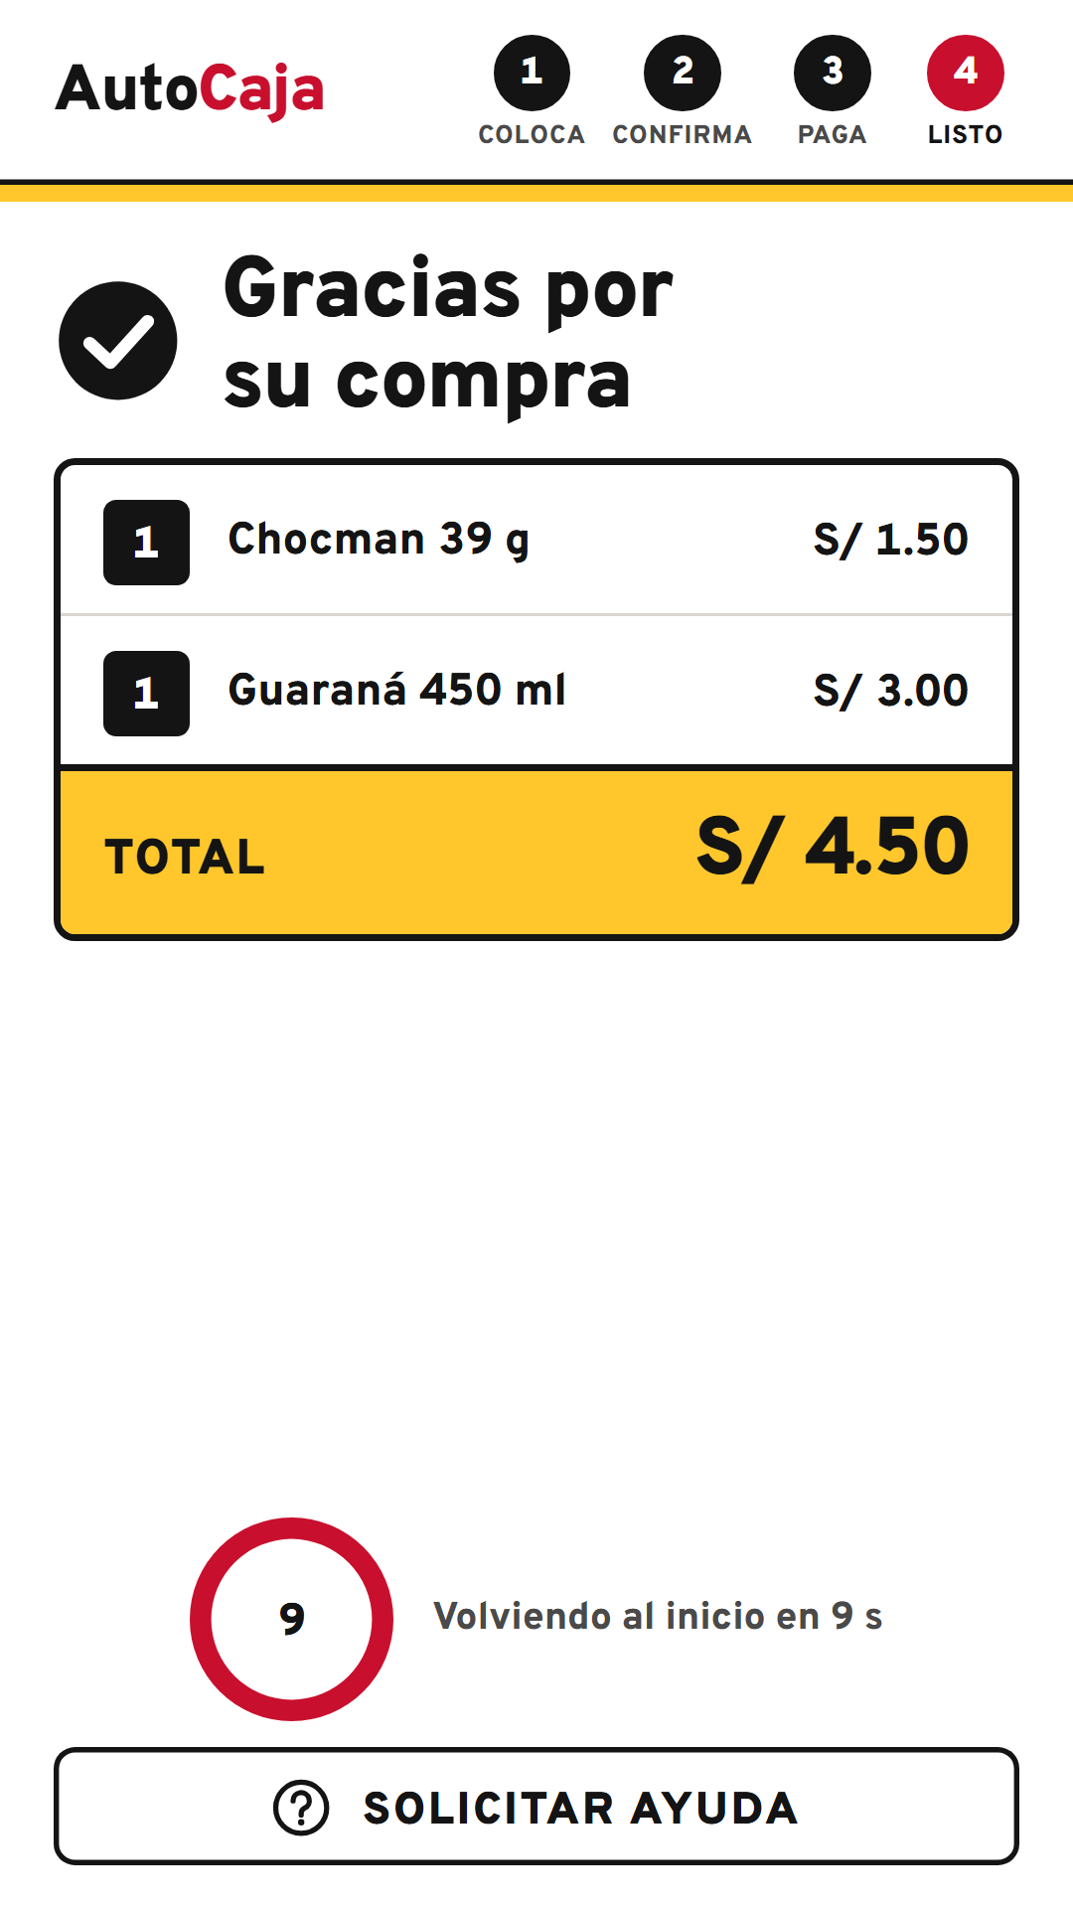
QR Pago | Celular del cliente | W4 Ticket
Figura 9. Pago con QR, página de pago del celular y ticket final.
Para la presentación y la operación hay dos paneles adicionales:
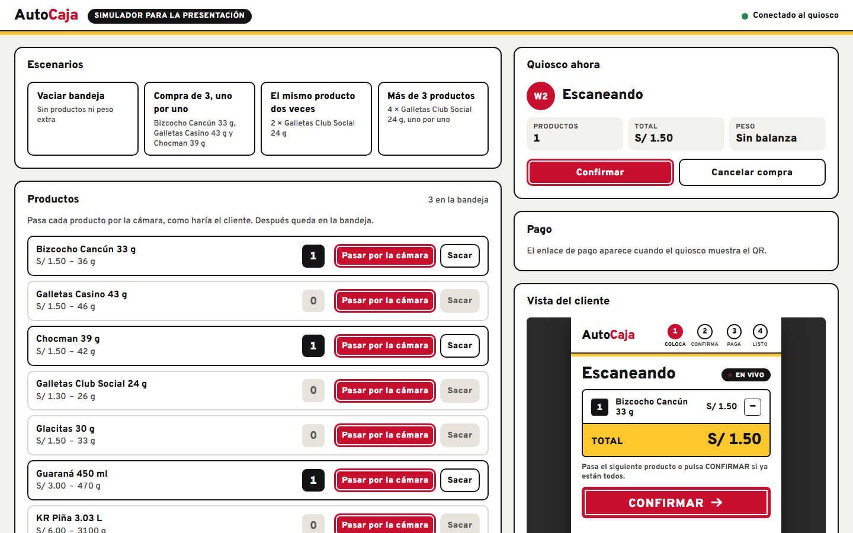
Figura 10. Panel /sim: simula pasar cada producto por la cámara, escenarios paso a paso y vista en vivo del quiosco.
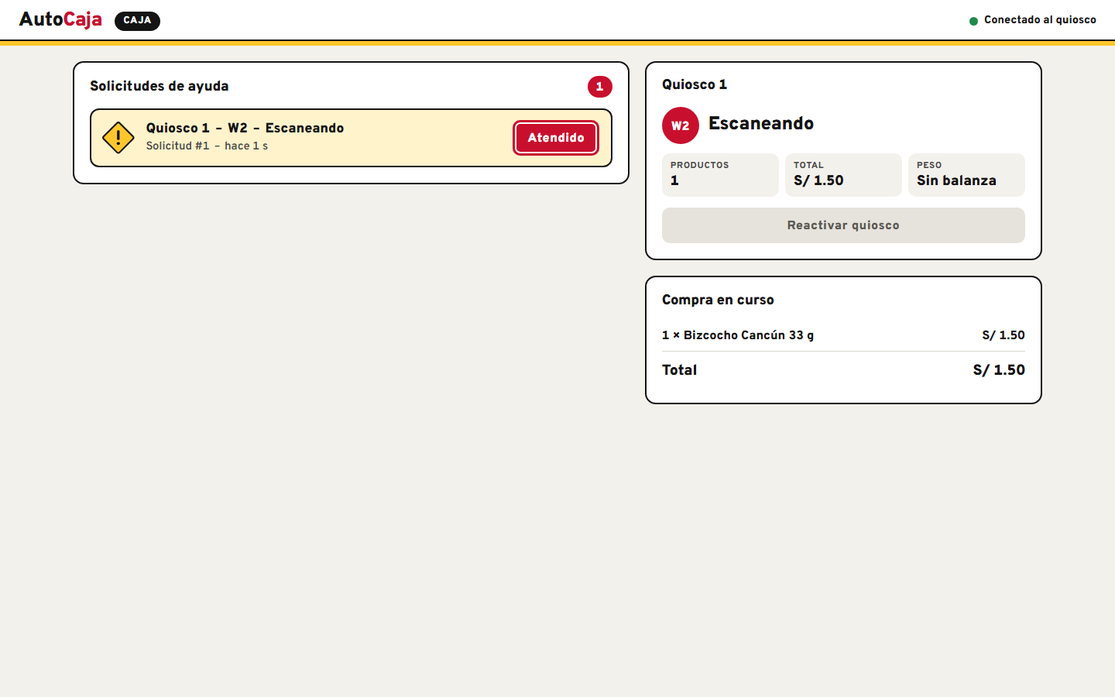
Figura 11. Panel /caja: solicitudes de ayuda, estado del quiosco y compra en curso.

8. Catálogo
Los 11 productos con fotos forman el catálogo de la demo. Se guarda en SQLite local (RNF-03), de modo que el quiosco sigue funcionando sin internet.
Producto | Precio (S/) | Fotos de referencia
Bizcocho Cancún 33 g | 1.50 | 4
Galletas Casino 43 g | 1.50 | 5
Chocman 39 g | 1.50 | 5
Galletas Club Social 24 g | 1.30 | 4
Glacitas 30 g | 1.50 | 8
Guaraná 450 ml | 3.00 | 6
KR Piña 3.03 L | 6.00 | 5
Galletas Morochas 30 g | 1.50 | 5
Galletas Ritz 20 g | 1.30 | 4
Vizzio 19 g | 3.00 | 5
Yofresh 190 ml | 2.00 | 5
Tabla 5. Catálogo de la demo.

9. Calidad y pruebas
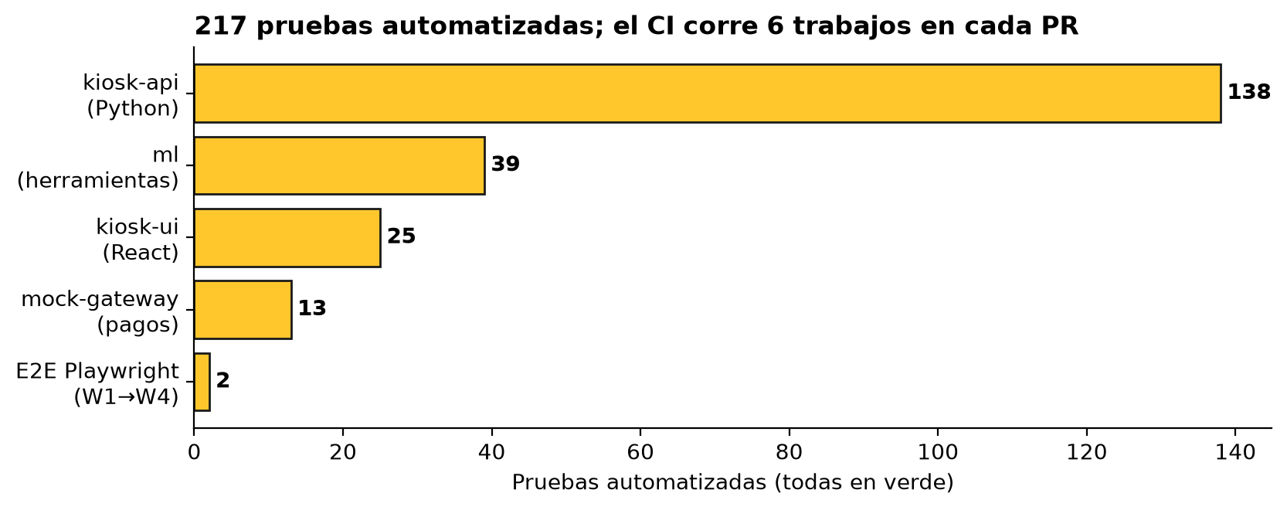
Figura 12. Pruebas automatizadas por módulo.
Cada cambio pasa por un Pull Request revisado y por integración continua con 6 trabajos: pruebas de cada servicio, análisis estático (ruff, oxlint), análisis de seguridad (bandit, npm audit), búsqueda de secretos (gitleaks) y pruebas de punta a punta con Playwright, que recorren una compra completa W1 → W4 con los tres servicios reales y la solicitud de ayuda al panel de caja.
Además, una revisión de seguridad automática detectó dos formas en que el reconocedor podía cobrar de menos (dos productos a la vista y productos chicos absorbidos por el fondo); ambas se corrigieron con pruebas.

10. Cumplimiento de requisitos
Requisito | Descripción | Estado
RF 3.4.1.1 | Video en tiempo real de la cámara cenital | Cumple (modo cámara)
RF 3.4.1.2 | Detectar productos con YOLOv8 | Parcial: reconocimiento por parecido; YOLOv8 queda para cuando haya dataset
RF 3.4.1.3 | Mostrar nombre, cantidad y precio en W2 | Cumple
RF 3.4.1.4 | Impedir el pago sin al menos un producto válido | Cumple
RF 3.4.2.x | Balanza: peso teórico, ±5 g, alerta «Revise su bandeja» | Parcial: implementado con balanza simulada; sin balanza física
RF 3.4.3.1 | W1 con texto e INICIAR | Cumple
RF 3.4.3.2 | CORREGIR en W3 | Cumple
RF 3.4.3.3 | SOLICITAR AYUDA siempre visible | Cumple
RF 3.4.4.1 | QR dinámico por el monto exacto | Cumple
RF 3.4.4.2 | Consulta asíncrona del pago | Cumple (polling)
RF 3.4.4.3 | W4 solo con confirmación exitosa | Cumple (JWT verificado)
RF 3.4.4.4 | Volver a W1 a los 10 s | Cumple
RNF-01 | IA ≤ 150 ms por imagen | No cumple aún: ≈ 210 ms (p50) en la laptop de desarrollo
RNF-02 | W1 a W4 en ≤ 45 s | Pendiente de medir con 5 personas (herramienta lista)
RNF-03 | Catálogo en base local | Cumple (SQLite)
RNF-04 | TLS 1.3 | Cumple
RNF-05 | JWT con clave asimétrica | Cumple (RS256)
RNF-06 | Pantalla vertical tipo quiosco | Cumple (1080 × 1920)
Tabla 6. Requisitos del SRS y su estado.
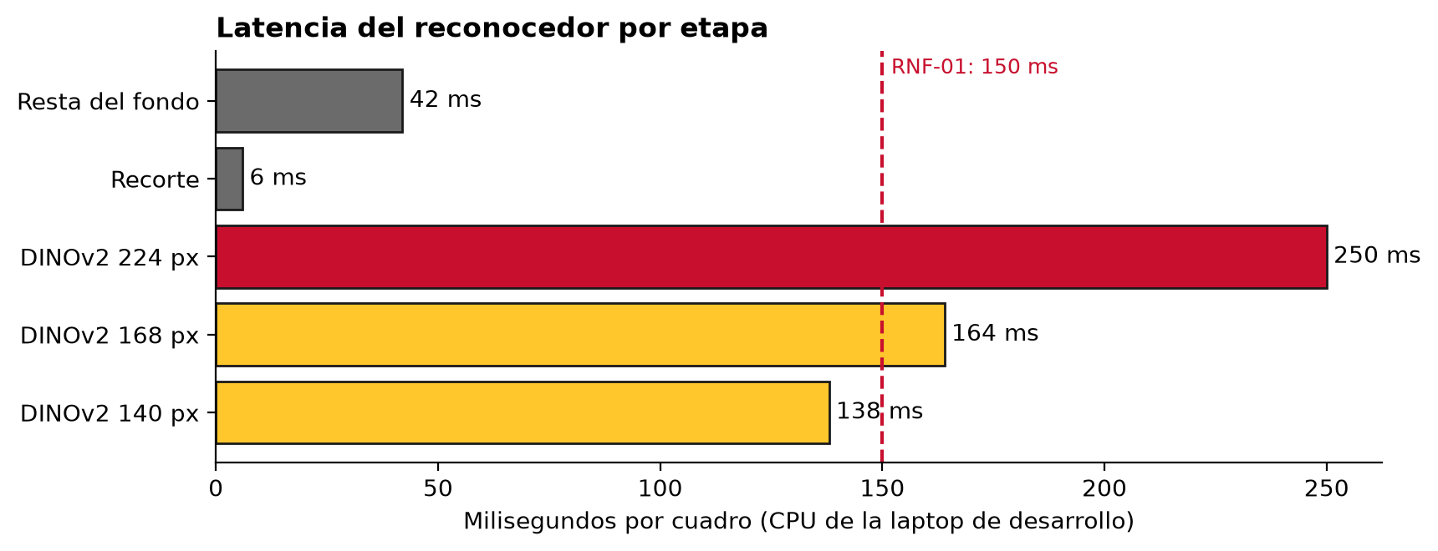
Figura 13. Latencia del reconocedor por etapa frente a la meta de RNF-01.
La mayor parte del tiempo la consume DINOv2. Reducir la imagen de entrada a 140 px lo deja por debajo de 150 ms; falta confirmar que el acierto se mantiene y medir en la laptop de la demo sin otros procesos.

11. Riesgos, pendientes y próximos pasos
Riesgo | Impacto | Mitigación
Las fotos del Drive se tomaron con celular sobre madera; la webcam de la demo ve otra luz y otro fondo | Menos aciertos en vivo | Capturar 10–20 fotos por producto con la propia webcam (comando capturar)
Latencia > 150 ms | No cumple RNF-01; respuesta más lenta | Imagen de entrada más chica o modelo cuantizado; medir en la laptop de la demo
Sin balanza no hay antifraude por peso | Un producto que no pasa por la cámara no se cobra | Aceptable para la demo; para un piloto real, balanza HX711 (ya soportada por la lógica)
Productos de empaque parecido (galletas rojas o blancas) | Confusiones puntuales | Más fotos del frente de esos productos
Tabla 7. Riesgos principales.

Próximos pasos
- Montar la cámara sobre la bandeja de la demo, capturar fotos de cada producto y ajustar el umbral.
- Bajar la latencia del reconocedor por debajo de 150 ms y volver a medir.
- Medición M5 con 5 personas ajenas al equipo (tiempo W1 → W4 y compras sin ayuda) y completar el informe de resultados.
- Publicar la versión v0.1.0 (develop → main) antes de la demo.

Anexo A. Cómo ejecutar el sistema
Requisitos: Python 3.12 y Node 22. En modo simulado se levantan tres servicios:
cd mock-gateway && python -m gateway # pasarela HTTPS :8443
cd kiosk-api && python -m kiosk # API :8000
cd kiosk-ui && npm run dev # pantalla :5173

# Modo cámara (reconocimiento por parecido)
python -m kiosk.recognizer galeria
KIOSK_MODE=camera KIOSK_GALLERY=../ml/data/models/galeria.npz python -m kiosk

Direcciones: quiosco http://localhost:5173/ · simulador /sim · caja /caja. Documentación técnica en el repositorio: README.md, docs/ESTADO.md y docs/ml/reconocimiento.md.

